FOTOPAST BUNATY 4K GSM 4G– uživatelský manuál
Fotopasti BUNATY jsou vyrobeny pro ČESKOU a SLOVENSKOU republiku s důrazem na kvalitu zpracování! Fotopasti je možné použít jak na ochranu majetku, tak na sledování zvěře! Fotopasti používají zcela neviditelné noční snímání!
Velmi nám záleží na Vaší spokojenosti, pokud potřebujete poradit s nastavením volejte
HOT LINE na zákaznický servis 601571036 Po – pa 9 – 17 hod a fotopast Vám pomůžeme nastavit po telefonu
Servisní středisko – sběrné místo. BUNATY s.r.o. Pardubická 222 Srnojedy 53002. Výhradní distributor fotopasti BUNATY pro ČR a SK!
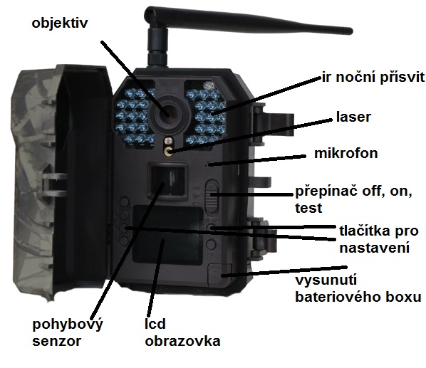
RYCHLÝ START! Rychlé zapnutí
1.Do fotopasti z boku vložte sd kartu ve směru šipky viz obrázek! Bez SD karty nikdy fotopast nebude pracovat! Používejte kvalitní SD a SDHC karty o kapacitě 8 až 32GB!
2. Stiskněte tlačítko OPEN v pravém spodním rohu fotopasti a ze spodní části fotopasti vysuňte bateriový box! Do bateriového boxu vložte 8 kusů AA baterií! V bateriovém boxu je vyznačen směr polarity baterií! Nejlepších výsledků dosáhnete vložením baterií lithiových! Pokud nebudete delší dobu fotopast používat, baterie vyjměte! Vyteklé baterie mohou fotopast nenávratně poškodit – záruka na toto poškození se nevztahuje!
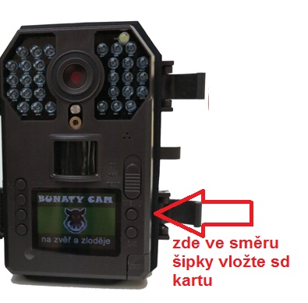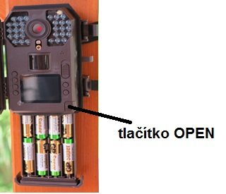
3. Pokud máte vložené baterie ve správné polaritě, zasunutý bateriový box a vloženou SD kartu, přepněte přepínač viz. obrázek z polohy OFF do polohy TEST!
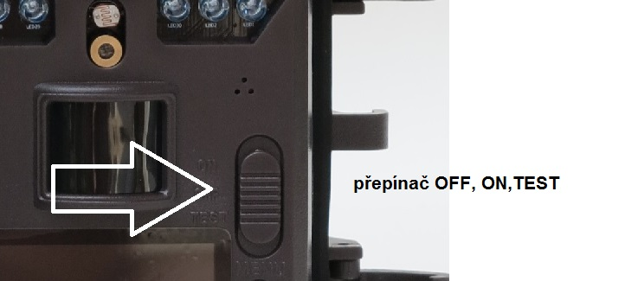
4. Na displeji fotopasti se zobrazí úvodní obrazovka!
Úvodní obrazovka
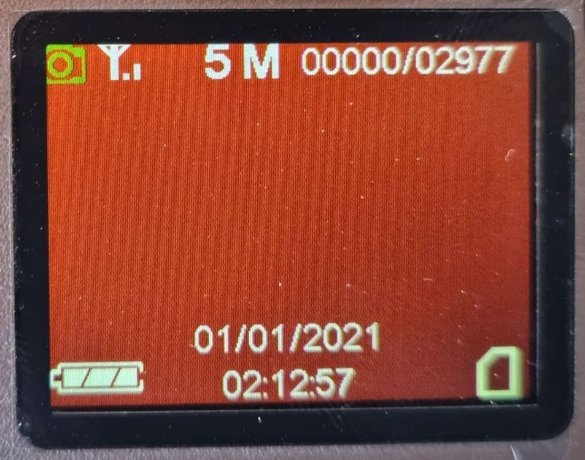
Úvodní zobrazuje v levé části ikonu fotoaparátu , případně kamery – při nastavení video sekvenci. Stav GSM signálu. Nastavené Rozlišení. V pravé horní části číslo před lomítkem udává hodnotu, kolik je nafoceno fotografií, číslo za lomítkem udává na kolik fotografií zbývá místa na SD kartě. V dolní části se zobrazuje kapacita baterií, čas a datum a ikona vložené SD karty.
NASTAVENÍ POLOŽEK V MENU FOTOPASTI!
POZOR! Pokud fotopast bude 1 minutu bez stisknutí tlačítka, fotopast se automaticky může vypnout!
Fotopast má celkem 6 nastavovacích tlačítek, 4 v levé časti označené šipkou a dvě tlačítka v pravé části vedle displeje označené „MENU“ a „OK“
Stiskněte tlačítko menu a zobrazí se první položka nastavení:
Listovaní v menu provádíme pomocí čtyř tlačítek vlevo od displeje.
první dvě tlačítka nahoře k listování v nastavovací položce ( nahoru a dolů ve směru šipek), další dvě tlačítka dole slouží k listování v menu .
Jakoukoli změnu a provedení potvrdíme tlačítkem OK.
Tlačítkem MENU se vždy můžeme vrátit na úvodní obrazovku.
NASTAVENÍ FOTOPASTI – hlavní menu
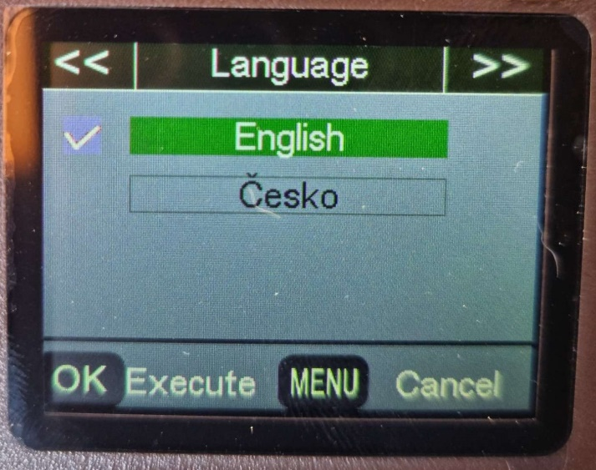
Nastavení jazyka menu fotopasti – můžete vybrat češtinu nebo angličtinu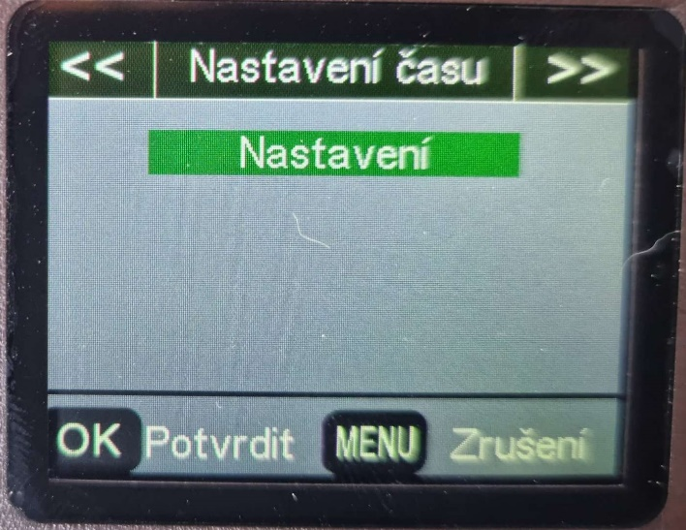
Nastavení datumu a času, který se bude zobrazovat na pořízeném záznamu
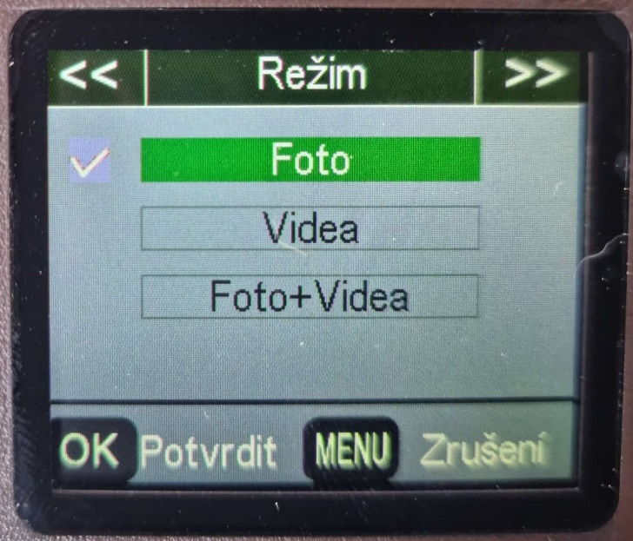
Zvolte režim snímání, zda má fotopast fotografovat, natáčet video sekvence , nebo obojí současně
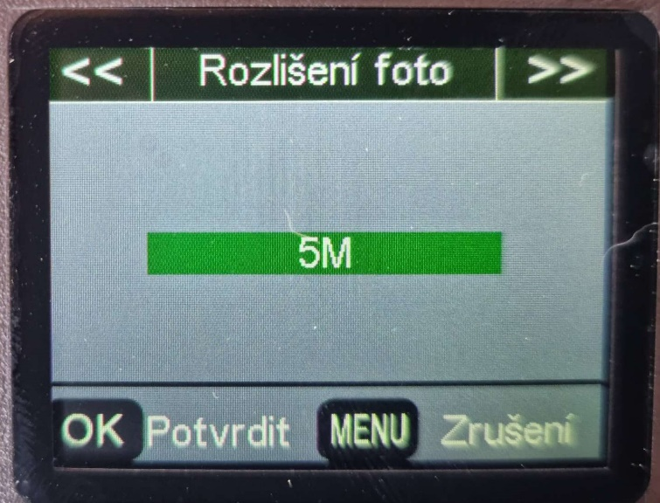
Nastavte rozlišení fotografií
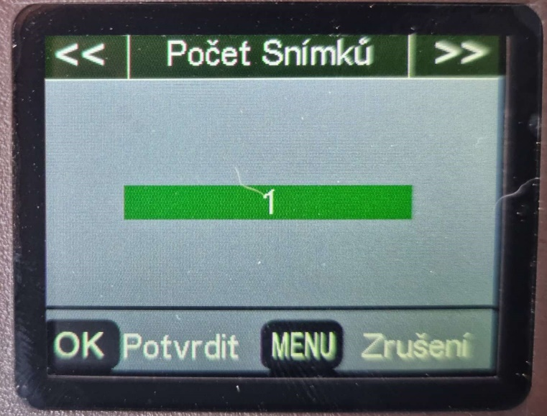
Sekvenční focení , kdy můžete nastavit počet fotografii ,které fotopast pořídí v rychlém sledu za sebou pokud zaznamená pohyb.
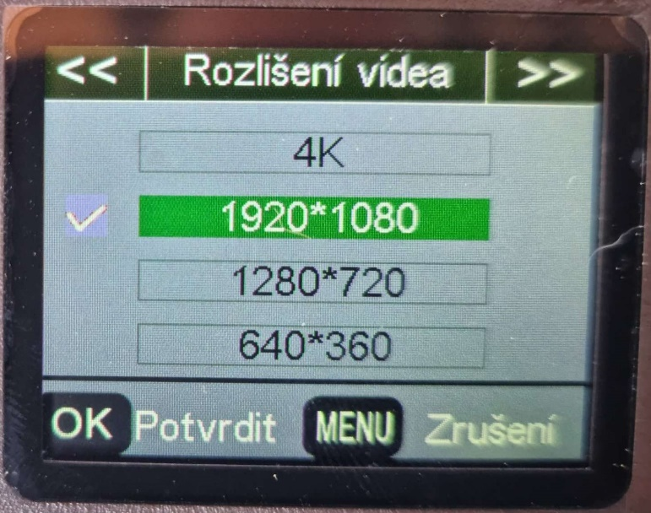
Nastavte rozlišení video sekvencí
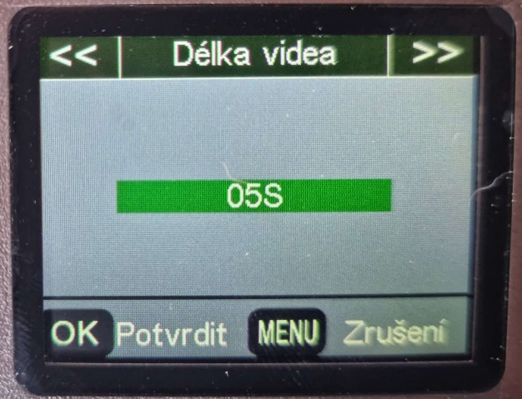
Nastavte délku video záznamu
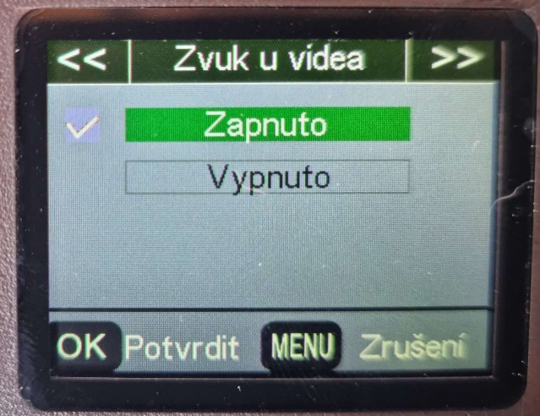
Nastavte zda se má video záznam nahrávat se zvukem
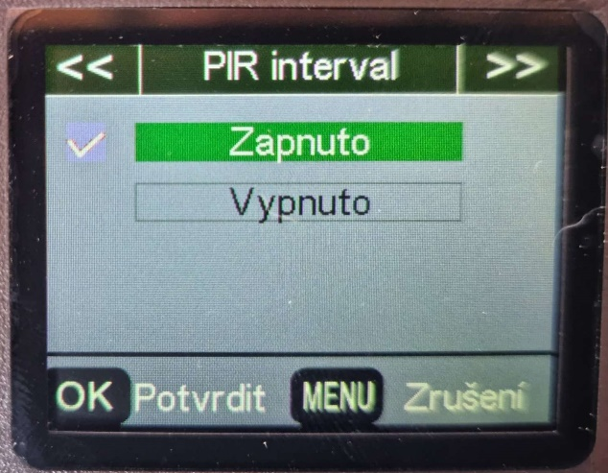
Pokud požadujete, aby fotopast reagovala na pohyb PIR interval musí být nastaven na ZAPNUTO! Hodnota PIR - zde nastavujete časovou prodlevu mezi jednotlivými snímky při zaznamenání pohybu. Příklad: Pokud je PIR interval nastaven na 1 minutu , fotopast zaznamená pohyb, udělá fotografii nebo video dle Vašeho nastavení a následně se na 1 minut vypne, po minutě se zapne a čeká zda před fotopasti pohyb je nebo není, pokud pohyb je stále, pořídí další snímek , pokud pohyb již není je aktivována a čeká na to až zaznamená další pohyb!
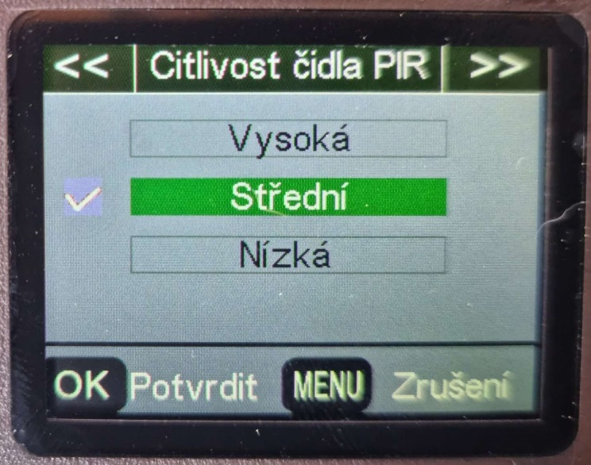
Nastavujete citlivost pohybového čidla
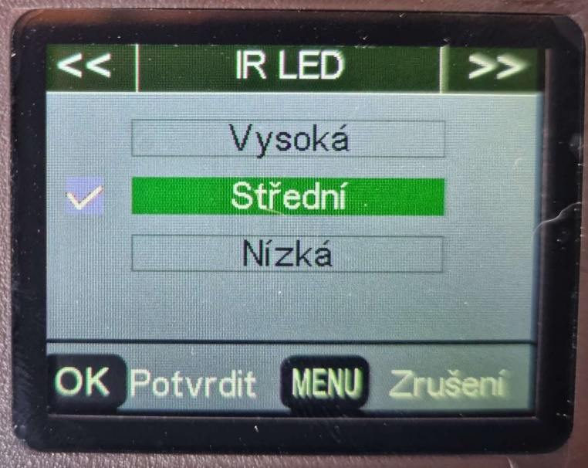
Nastavujete výkon neviditelného přísvitu
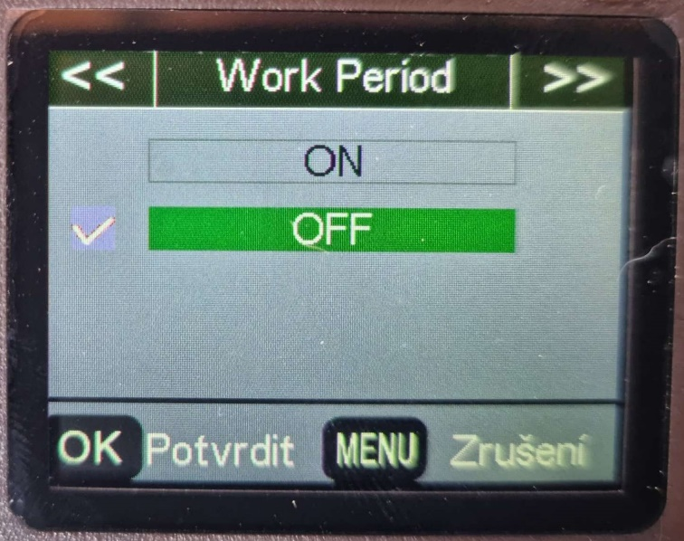
Work Period – zde můžete nastavit časovač
časové období od kdy do kdy má být fotopast aktivní
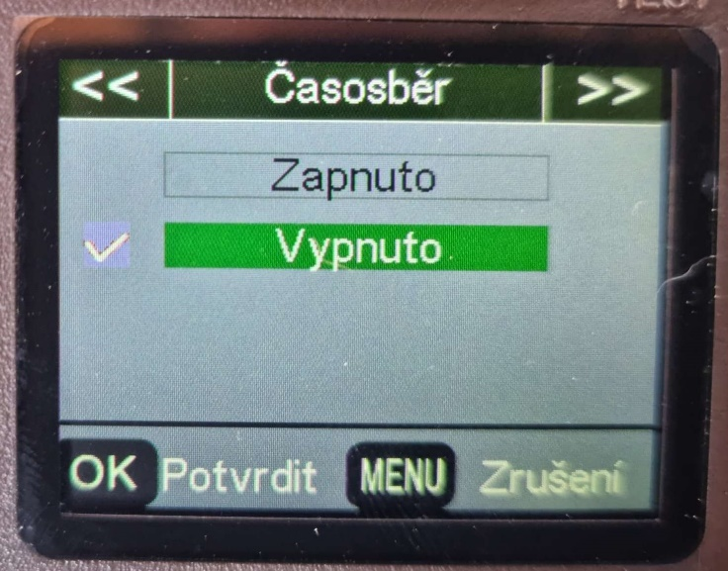
Pokud nastavíte Časosběr na zapnuto! Bude fotopast fotit v pravidelném nastaveném intervalu bez ohledu na pohyb.
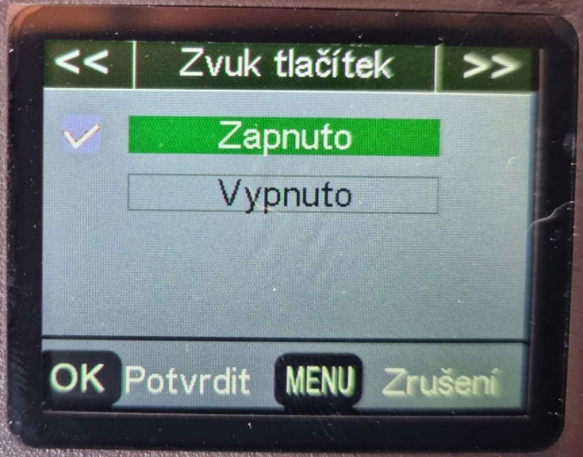
Nastavujete zda mají tlačítka na fotopasti při stisknutí vydávat zvukový signál 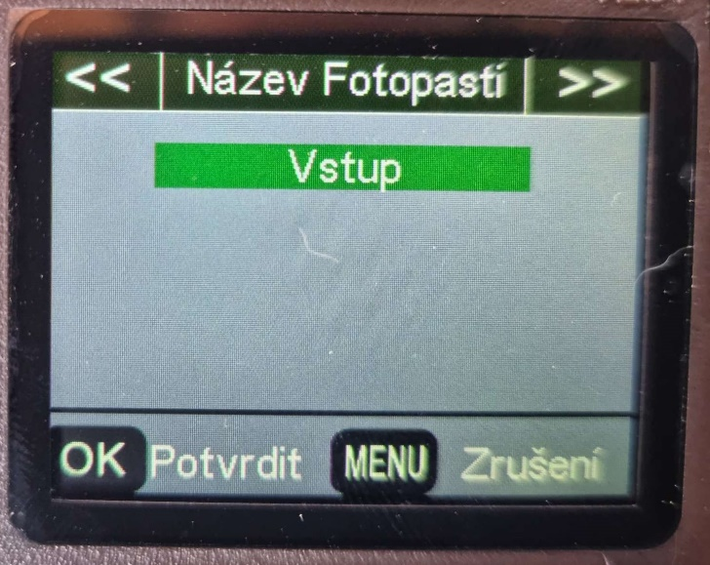
Zde si můžete fotopast očíslovat. Číslo se bude zobrazovat také na fotografii, můžete tak rozlišit fotopasti, pokud jich máte více.
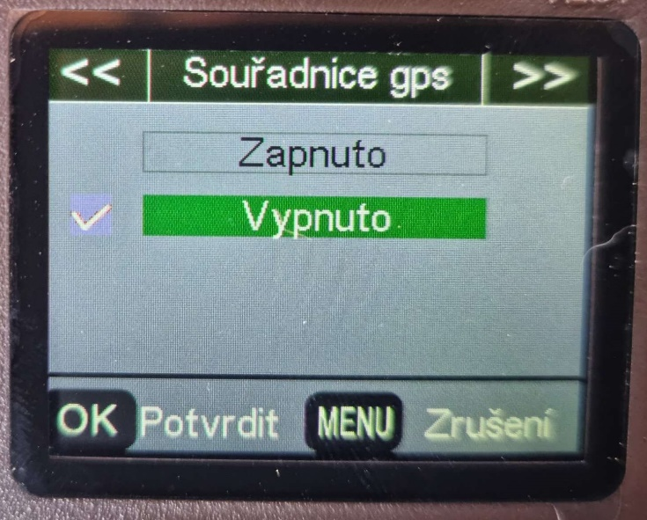
Můžete zadat manuálně GPS souřadnice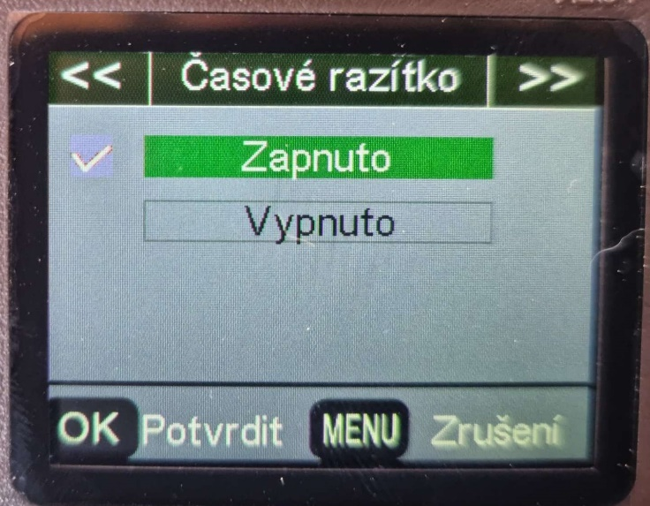
Pokud je nastaveno Časové razítko na zapnuto – bude na fotografii zobrazen datum a čas
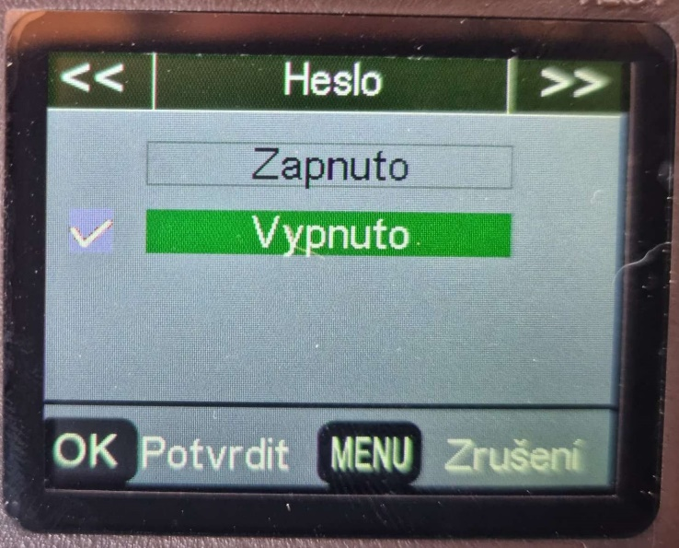
Fotopast můžete zaheslovat ! Pozor – pokud heslo zapomenete není možné fotopast bez servisního zpoplatněného zásahu odheslovat!
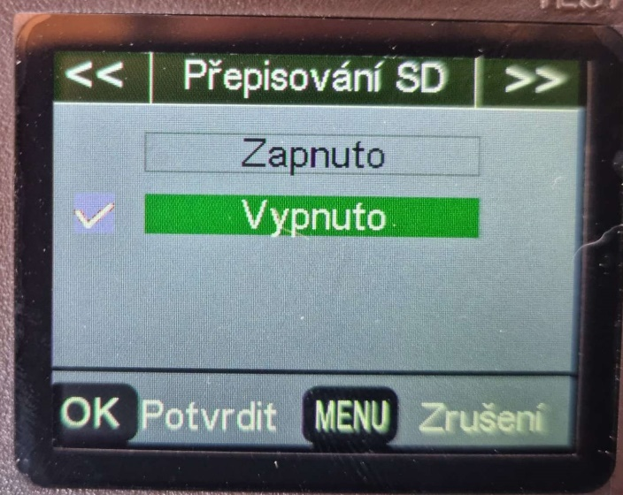
Pokud položka přepisování SD karet je zapnutá , bude fotopast po zaplnění SD karty přepisovat starý záznam
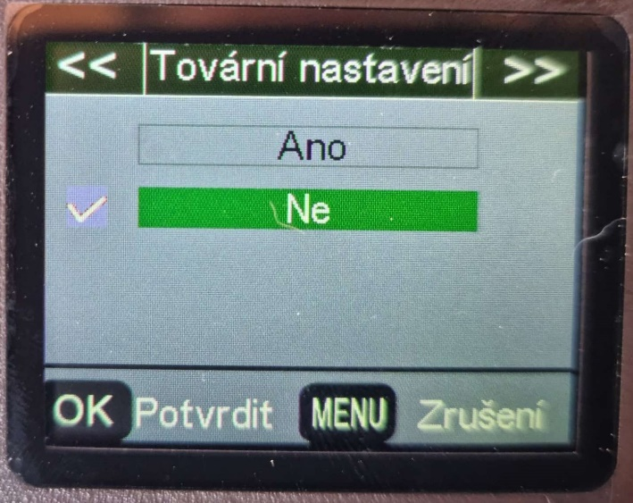
Zde můžete fotopast dát do továrního nastavení a vymazat veškeré provedené nastavení
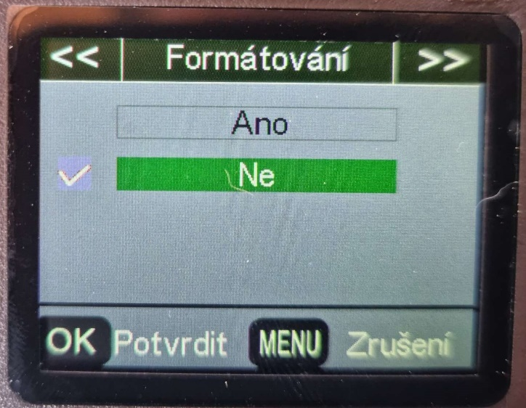
Můžete zformátovat SD kartu a vymazat vše co je na SD kartě uloženo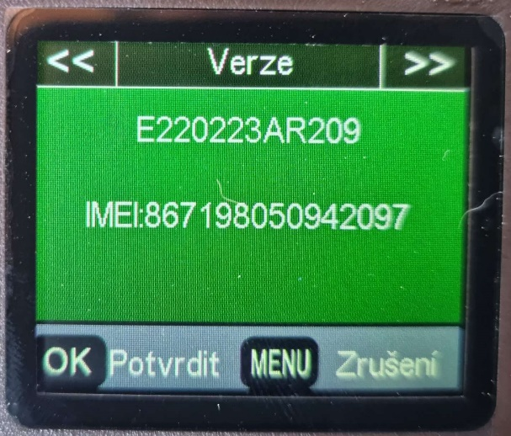
Zobrazení verze softwaru nainstalované ve fotopasti
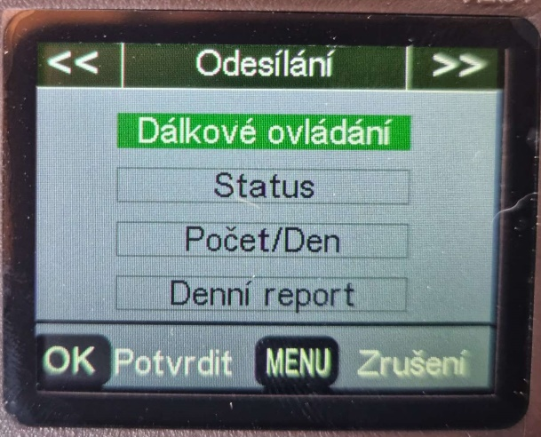
Poslední položka v menu fotopasti nabízí následující nastavení:
Dálkové ovládání – fotopast lze na dálku ovládat pomocí SMS příkazu ( pokyny k ovládání jsou uvedeny níže v manuálu) Pokud potvrdíte dálkové ovládání na zapnuto pomocí – musíte zadat telefonní číslo mobilního telefonu z kterého budete fotopast ovládat! POZOR! SMS ovládání má výrazný vliv na spotřebu energie . Dálkové ovládání doporučujeme používat pouze s externí baterií a nebo pokud fotopast je napájená z AC adapteru! POZOR! Pokud chcete používat funkci dálkového ovládání musíte mít ve fotopasti vloženou plnohodnotnou SIM kartu, která není pouze jen datová, ale umožňuje telefonování a odesílání SMS
Status – v položce FOTOGRAFIE nastavujete velikost odesílaných fotografií – čím větší velikost tím vyšší spotřeba dat. Pokud zvolíte STATUS na vypnuto – bude vypnutý GSM modu a fotopast bude fotit pouze na SD kartu e nebude odesílat fotografie.
Počet den – zde můžete omezit počet zaslaných fotografií za den – pokud je nastaveno na 0 – fotopast nemá omezené množství nastavené.
Denní report – pokud nastavíte tuto funkci na zapnuto fotopast odešle jednou denně informaci o svém aktuálním stavu .
Režim – v této položce nic nenastavujte slouží pouze pro ověření nastavení odesílání
PROHLÍŽENÍ FOTOGRAFIÍ VE FOTOPASTI a PC
Pokud se nacházíte na úvodní obrazovce stiskněte levé spodní tlačítko s logem šipky směřující vpravo. Zobrazí se poslední pořízený záznam. Tlačítky v horní častí pravé strany s logem šipky nahoru a dolů prohlížíte fotografie.
Fotopast také pomocí dodávaného kabelu můžete připojit k počítači a pohodlně si tak fotografie stáhnout nebo prohlížet!
NASTAVENÍ ODESÍLÁNÍ FOTOGRAFIÍ
FOTOPASTI BUNATY UMÍ ODESÍLAT FOTOGRAFIE V TŘECH RŮZNÝCH REŽIMECH
1 . CLOUDOVÉ ÚLOŽIŠTĚ – Nejmodernější režim odesílání fotografií. Umožní třídit fotky podle data, rychlé prohlížení fotek. Pokud máte více fotopastí můžete si fotopasti pojmenovat. Jednoduchá a přehledná aplikace pro mobilní telefon. Prvních 40 dní po aktivace máte aplikaci zcela zdarma. Následně si můžete dokoupit členství, které při jednorázové platbě vychází cca na 1,3Kč za den což vzhledem k spolehlivosti přenosu je zanedbatelná částka.
2. ODESÍLÁNÍ NA EMAIL – Výhoda tohoto režimu je, že email je zcela zdarma, bohužel nevýhoda je, že poskytovatel emailu seznam se snaží stále co nejvíce omezit svůj email pro použití ve fotopastech. Velmi často se stává, že poskytovatel emailu seznam.cz odhalí to, že je email využíván pro fotopast a email zcela zablokuje. Další velkou nevýhodou je složitost prohlížení fotografií. Každá fotografie je odeslána v příloze emailu, tzn, že musíte každý email otevřít a následně otevřít i přílohu. Pokud Vám za den dorazí dvě tři fotky je to ok, ale jakmile Vám fotopast odešle za den fotek třeba 20, tak prohlížení takového množství příloh v emailu už zabere trochu času.
3. ODESÍLÁNÍ PŘES MMS – Fotopasti BUNATY umí odesílat fotografie také přímo MMS formou, problém ovšem je, že odeslání jedné MMS v ČR stojí 5Kč! Není výjimkou, že večer před fotopast přijde kočka , která se tam celou noc bude mota a za jeden večer udělá účet na SIM kartě klidně 500,-Kč. Toto nastavení vůbec nedoporučujeme!
S nastavením Vám můžeme pomoci! Chcete nastavit fotopast po telefonu s našim technikem? Volejte 601571036 ( po – pa 9-17 hod)
Níže uvedený postup se vztahuje pouze pro model fotopasti s GSM modulem – s anténou!
NASTAVENÍ PRO CLOUDOVÉ ÚLOŽIŠTĚ – doporučujeme !
Co potřebujete: FOTOPAST BUNATY s gsm bránou. SIM kartu stejnou, jaká se používá v běžném mobilním telefonu.
SIM karta OVĚŘENÍ: SIM kartu kterou vložíte do fotopasti je třeba předem ověřit zda je opravdu funkční a je zablokovaný PIN kód a jsou funkční mobilní data. Důrazně doporučujeme si vše opravdu ověřit a nespoléhat na případné informace od operátora, jako že SIM karta je funkční PIN odblokován atd.
Vložte SIM kartu do běžného, „chytrého“ mobilního telefonu a telefon zapněte – telefon po Vás nesmí chtít PIN KOD ! tzn, telefon musí normálně naběhnout bez toho, aby vyžadoval zadání PIN kódu. Pokud po Vás bude chtít zadat PIN KOD zadejte ho a počkejte, až telefon zcela naběhne. Nyní je tedy třeba PIN kod odblokovat, bez tohoto kroku odesílání přes gsm bránu fotopasti nikdy nebude fungovat. Toto je třeba udělat přímo v menu v mobilním telefonu – v každém mobilu toto nastavení může být jiné – standardně toto bývá v menu „NASTAVENÍ“ položka „ZABEZPEČENÍ“ kde je možnost nastavení zamezení vyžadování PIN KODU.
Nyní opravdu znovu vyzkoušejte, zda když mobilní telefon zapnete a vypnete, zda po Vás bude požadovat PIN KOD! Mobilní telefon musí naběhnout bez požadavku zadat PIN KOD !!!!
Pokud jste si na 110% jistí, že PIN kod mobilní telefon nepožaduje a naběhl, vyzkoušejte, zda SIM karta je opravdu aktivní a nikdy nespoléhejte na informace od operátora! Vyzkoušejte, zda Vám funguje na SIM internet (musí byt služba WIFI vypnutá a zapnutá mobilní data) Pokud používáte předplacenou kartu ověřte si zda máte dostatečný kredit! Nespoléhejte na domnění, že kreditu je dost atd. vše si opravdu prověřte , ušetříte si tím mnohdy spoustu času a trápení!!

1. NASTAVENÍ CLOUDOVÉ SLUŽBY
přejděte na stránku fotopast-cloud.cz
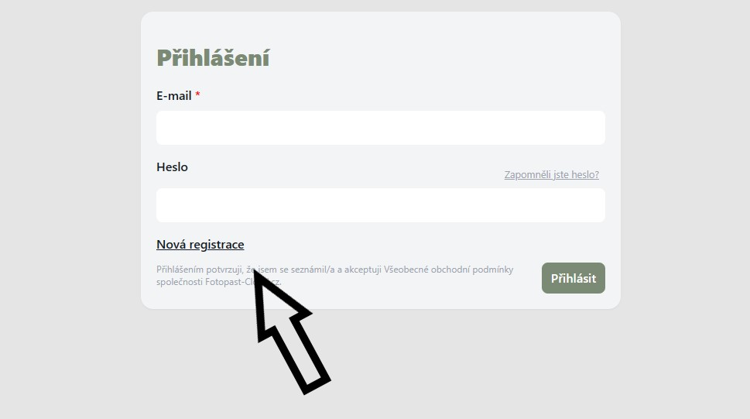
Pokud nemáte registraci začněte tím, že zvolíte NOVÁ REGISTRACE
Zadejte do tabulky Váš libovolný email , zvolte si heslo, kterým se budete přihlašovat do aplikace fotopast-cloud.cz , heslo ještě jednou zadejte do kolonky potvrdit heslo. Stiskněte tlačítko VYTVOŘIT
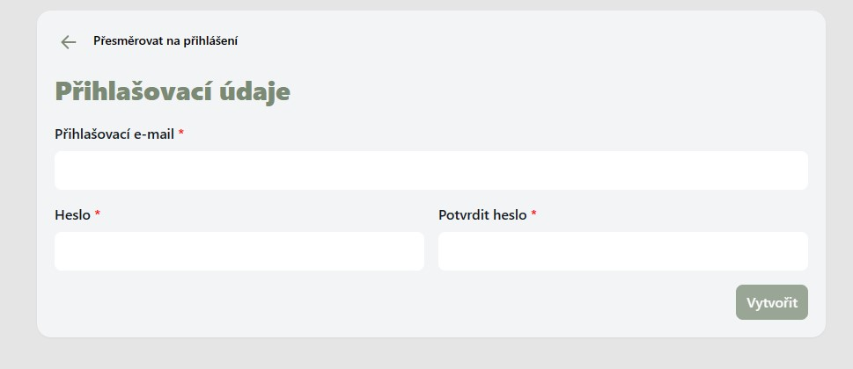
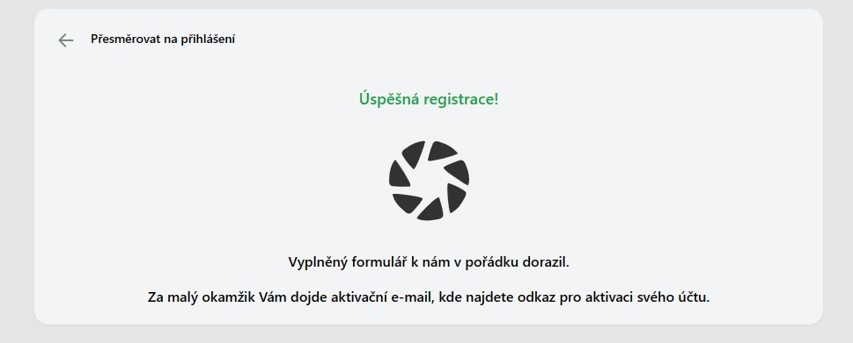
Nyní zkontrolujte Váš email na, který jste registroval aplikaci. Do email Vám přišel odkaz na aktivaci Vašeho účtu v aplikaci fotopast-cloud.cz . Email otevřete a stiskněte tlačítko. Aktivovat účet fotopast-cloud.cz
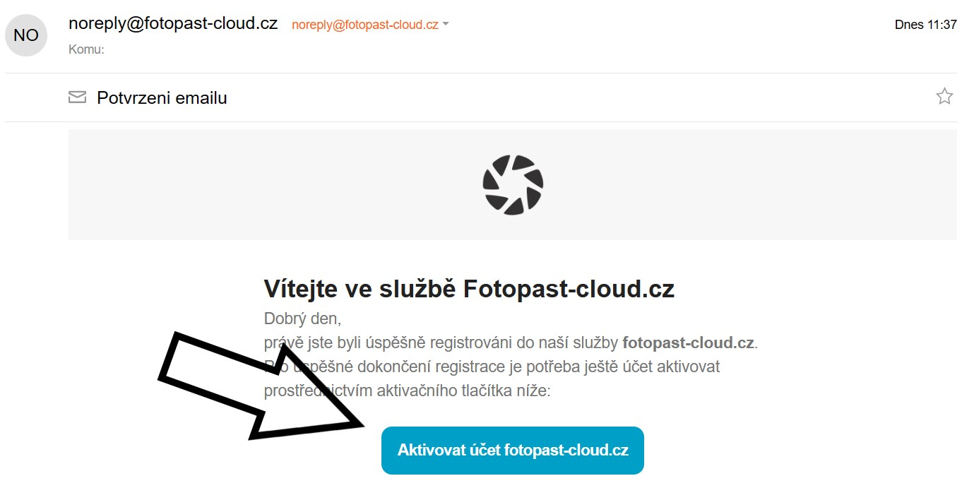
přejděte na hlavní stránku fotopast-cloud.cz a přihlaste se ke svému účtu zadáním Vašeho emailu a hesla. V záložce MOJE FOTOPASTI klikněte na ikonu přidat.
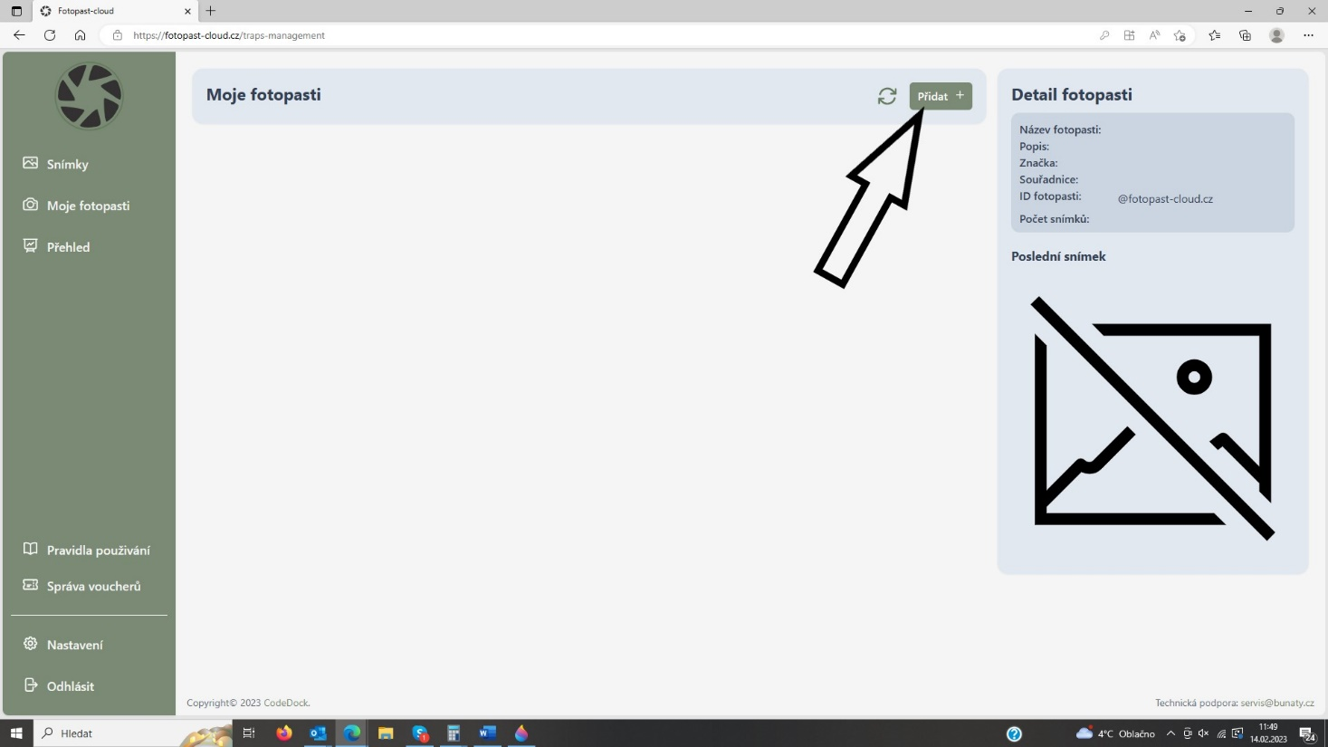
První řádek s uplatnit kód nevyplňujte – pokud Vaše fotopast již není přednastavena a kód nemáte. Vyplňte pouze název fotopasti (například fotopast u lesa, fotopast u rybníka atd. ) Můžete k fotopasti přidat i krátký popis. Můžete také na mapě označit přesnou polohu, kde bude fotopast umístěna. Následně stiskněte tlačítko POTVRDIT
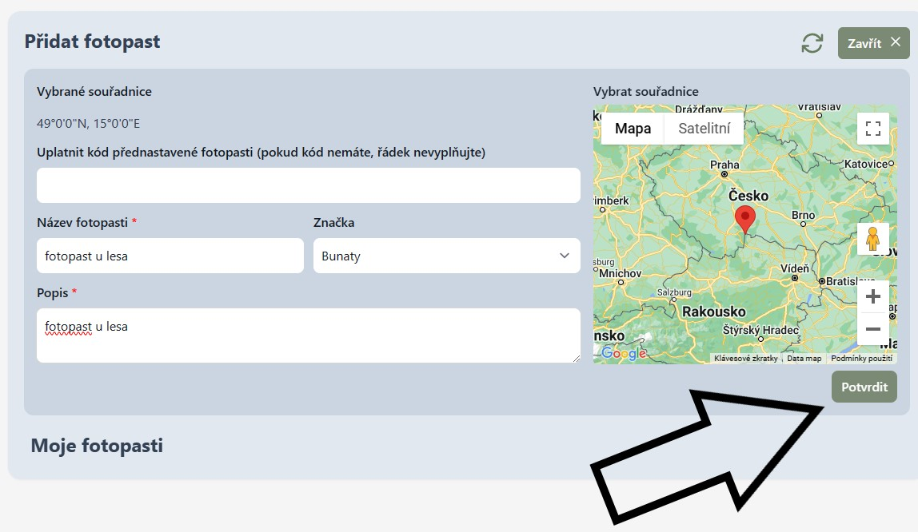

Tímto způsobem můžete přidat, až 20 fotopasti. Fotopast je nyní registrována v cloudové službě a byl fotopasti vygenerován unikátní ID , které naleznete v pravé časti viz obrázek níže. Tento kód budeme potřebovat k nastavení fotopasti . ( ID kod lze použít pouze na jednu fotopast, pokud chcete registrovat další fotopast musíte můžete jí přidat stisknutím tlačítka Přidat) )
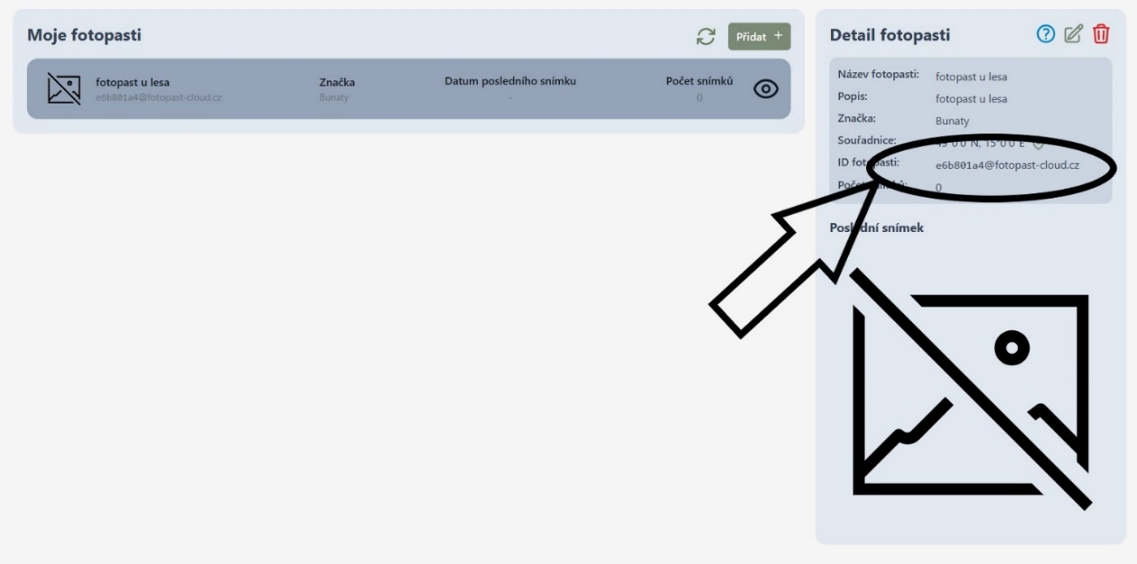

NÁSTAVENÍ FOTOPASTI NA CLOUD ÚLOŽIŠTĚ – doporučujeme !!!!
KROK ZA KROKEM
Velmi nám záleží na Vaší spokojenosti, pokud potřebujete poradit s nastavením volejte
HOT LINE na zákaznický servis 601571036 Po – pa 9 – 17 hod a fotopast Vám pomůžeme nastavit po telefonu
Co potřebujete: FOTOPAST BUNATY s gsm 4K. SIM kartu stejnou, jaká se používá v běžném mobilním telefonu.
SIM karta OVĚŘENÍ: SIM kartu kterou vložíte do fotopasti je třeba předem ověřit zda je opravdu funkční a je zablokovaný PIN kód a jsou funkční mobilní data. Důrazně doporučujeme si vše opravdu ověřit a nespoléhat na případné informace od operátora, jako že SIM karta je funkční PIN odblokován atd.
Vložte SIM kartu do běžného, „chytrého“ mobilního telefonu a telefon zapněte – telefon po Vás nesmí chtít PIN KOD ! tzn, telefon musí normálně naběhnout bez toho, aby vyžadoval zadání PIN kódu. Pokud po Vás bude chtít zadat PIN KOD zadejte ho a počkejte, až telefon zcela naběhne. Nyní je tedy třeba PIN kod odblokovat, bez tohoto kroku odesílání přes gsm bránu fotopasti nikdy nebude fungovat. Toto je třeba udělat přímo v menu v mobilním telefonu – v každém mobilu toto nastavení může být jiné – standardně toto bývá v menu „NASTAVENÍ“ položka „ZABEZPEČENÍ“ kde je možnost nastavení zamezení vyžadování PIN KODU.
Nyní opravdu znovu vyzkoušejte, zda když mobilní telefon zapnete a vypnete, zda po Vás bude požadovat PIN KOD! Mobilní telefon musí naběhnout bez požadavku zadat PIN KOD !!!!
Pokud jste si na 110% jistí, že PIN kod mobilní telefon nepožaduje a naběhl, vyzkoušejte, zda SIM karta je opravdu aktivní a nikdy nespoléhejte na informace od operátora! Vyzkoušejte, zda Vám funguje na SIM internet (musí byt služba WIFI vypnutá a zapnutá mobilní data) Pokud používáte předplacenou kartu ověřte si zda máte dostatečný kredit! Nespoléhejte na domnění, že kreditu je dost atd. vše si opravdu prověřte , ušetříte si tím mnohdy spoustu času a trápení!!

1. Pokud máte ve fotopasti vloženou SD kartu a baterie a aktivovanou SIM kartu, přepněte fotopast do polohy TEST a vyčkejte 15 vteřin.
( fotopast vygeneruje automaticky nastavovací soubor cfg.ini na SD kartu vloženou ve fotopasti)
2. Připojte fotopast pomocí kabelu k počítači a nebo vyjměte SD kartu a vložte jí do čtečky SD karet v počítači.
3. fotopast se přihlásí ve Vašem PC jako vyměnitelný disk ( pokud je propojena s PC kabelem) Otevřete tento disk nebo SD kartu . Na SD kartě je vygenerovaný soubor cfg.ini . Klikněte dvakrát na tento soubor myší.
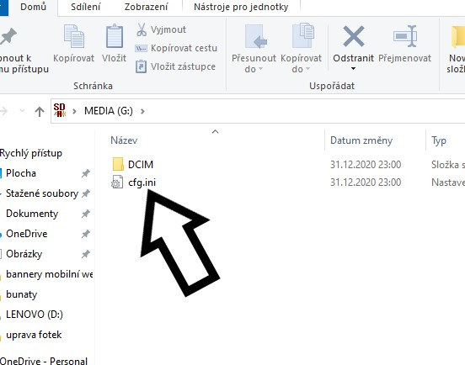
4. otevře se Vám tabulka, kde přepíšete následují hodnoty v řádcích.
- druhý řádek ze shora s názvem ConfigUpdate=0 zde přepíšeme číslo za znaménkem 0 na číslo 1 tzn, v řádku bude napsáno ConfigUpdate=1
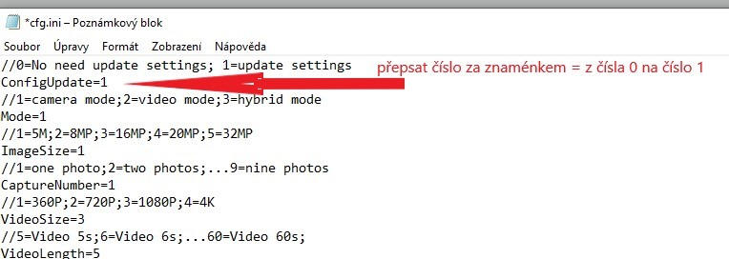
- úplně v dole v tabulce přepíšeme následující řádky
Reception Email1 – zde napíšete ID Vaší fotopasti, které je uloženo v aplikaci fotopast-cloud.cz
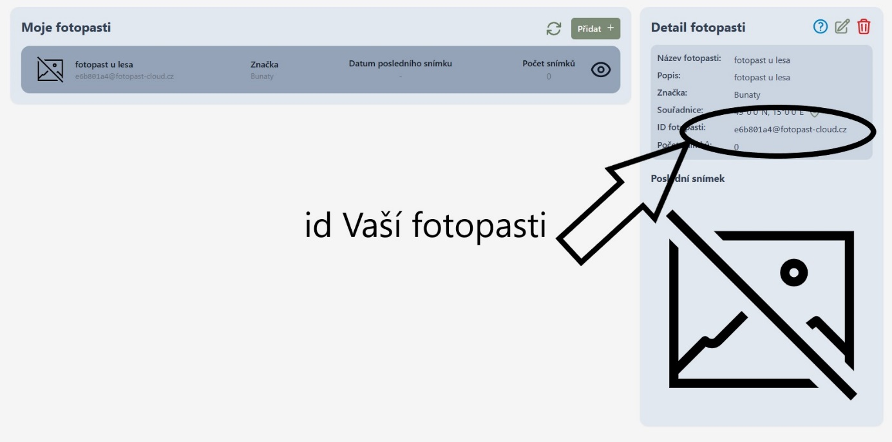
SMTP Server – smtp server přepište na smtp.fotopast-cloud.cz
Sender Email – zde napíšete ID Vaší fotopasti, které je uloženo v aplikaci fotopast-cloud.cz
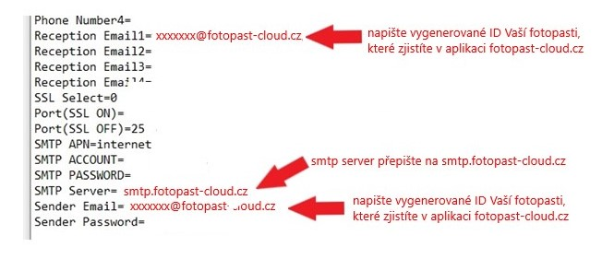

Nyní zavřete tabulku křížkem v pravé horní části, zároveň potvrďte, že chcete uložit změny viz obrázek
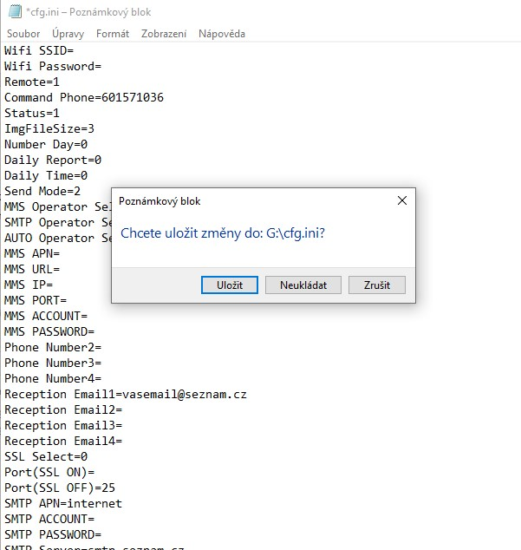
Nyní fotopast vypněte a odpojte od počítače, případně do vypnuté fotopasti vložte SD kartu s přepsaným souborem. Přepněte fotopast do polohy TEST

Fotopast můžete vypnout a nyní je již fotopast kompletně nastavená na odesílání fotografií na CLOUD

STAŽENÍ APLIKACE DO MOBILNÍHO TELEFONU
ANDROID – V APLIKACI GOOGLE PLAY DEJTE VYHLEDAT FOTOPASTCLOUD A APLIKACI NAINSTALUJTE
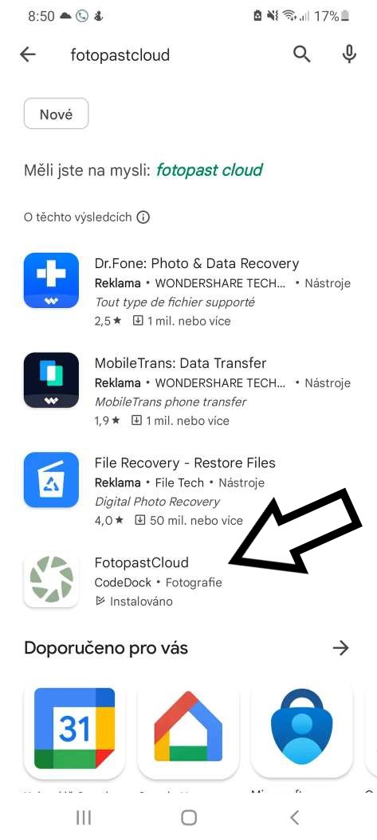
IOS – apple stažení aplikace
V App Store dejte vyhledat fotopastcloud a aplikaci jednoduše nainstalujte.
Velmi nám záleží na Vaší spokojenosti, pokud potřebujete poradit s nastavením volejte
HOT LINE na zákaznický servis 601571036 Po – pa 9 – 17 hod a fotopast Vám pomůžeme nastavit po telefonu
NÁSTAVENÍ FOTOPASTI NA ODESÍLÁNÍ FOTOGRAFIÍ NA EMAIL.
KROK ZA KROKEM
Velmi nám záleží na Vaší spokojenosti, pokud potřebujete poradit s nastavením volejte
HOT LINE na zákaznický servis 601571036 Po – pa 9 – 17 hod a fotopast Vám pomůžeme nastavit po telefonu
Co potřebujete: FOTOPAST BUNATY s gsm 4K. SIM kartu stejnou, jaká se používá v běžném mobilním telefonu.
SIM karta OVĚŘENÍ: SIM kartu kterou vložíte do fotopasti je třeba předem ověřit zda je opravdu funkční a je zablokovaný PIN kód a jsou funkční mobilní data. Důrazně doporučujeme si vše opravdu ověřit a nespoléhat na případné informace od operátora, jako že SIM karta je funkční PIN odblokován atd.
Vložte SIM kartu do běžného, „chytrého“ mobilního telefonu a telefon zapněte – telefon po Vás nesmí chtít PIN KOD ! tzn, telefon musí normálně naběhnout bez toho, aby vyžadoval zadání PIN kódu. Pokud po Vás bude chtít zadat PIN KOD zadejte ho a počkejte, až telefon zcela naběhne. Nyní je tedy třeba PIN kod odblokovat, bez tohoto kroku odesílání přes gsm bránu fotopasti nikdy nebude fungovat. Toto je třeba udělat přímo v menu v mobilním telefonu – v každém mobilu toto nastavení může být jiné – standardně toto bývá v menu „NASTAVENÍ“ položka „ZABEZPEČENÍ“ kde je možnost nastavení zamezení vyžadování PIN KODU.
Nyní opravdu znovu vyzkoušejte, zda když mobilní telefon zapnete a vypnete, zda po Vás bude požadovat PIN KOD! Mobilní telefon musí naběhnout bez požadavku zadat PIN KOD !!!!
Pokud jste si na 110% jistí, že PIN kod mobilní telefon nepožaduje a naběhl, vyzkoušejte, zda SIM karta je opravdu aktivní a nikdy nespoléhejte na informace od operátora! Vyzkoušejte, zda Vám funguje na SIM internet (musí byt služba WIFI vypnutá a zapnutá mobilní data) Pokud používáte předplacenou kartu ověřte si zda máte dostatečný kredit! Nespoléhejte na domnění, že kreditu je dost atd. vše si opravdu prověřte , ušetříte si tím mnohdy spoustu času a trápení!!

1. Pokud máte ve fotopasti vloženou SD kartu a baterie a aktivovanou SIM kartu, přepněte fotopast do polohy TEST a vyčkejte 15 vteřin.
( fotopast vygeneruje automaticky nastavovací soubor cfg.ini na SD kartu vloženou ve fotopasti)
2. Připojte fotopast pomocí kabelu k počítači a nebo vyjměte SD kartu a vložte jí do čtečky SD karet v počítači.
3. fotopast se přihlásí ve Vašem PC jako vyměnitelný disk ( pokud je propojena s PC kabelem) Otevřete tento disk nebo SD kartu . Na SD kartě je vygenerovaný soubor cfg.ini . Klikněte dvakrát na tento soubor myší.
4. otevře se Vám tabulka, kde přepíšete následují hodnoty v řádcích.
- druhý řádek ze shora s názvem ConfigUpdate=0 zde přepíšeme číslo za znaménkem 0 na číslo 1 tzn, v řádku bude napsáno ConfigUpdate=1
- úplně v dole v tabulce přepíšeme následující řádky
Reception Email1 – zde napíšete email kam mají chodit fotografie, pokud chcete odesílat fotografie na více emailů, napište další email o řádek níže do Reception Email2 atd.
SSL Select – zde přepište z čísla 1 na číslo 0
Sender Email – zde napište Váš email s koncovkou seznam.cz
Sender Password – zde napište heslo jakým se přihlašujete do emailu , který jste uvedl o řádek výše
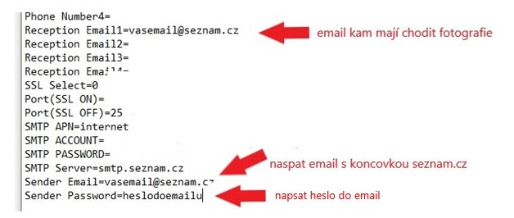

Nyní zavřete tabulku křížkem v pravé horní části, zároveň potvrďte, že chcete uložit změny viz obrázek
Nyní fotopast vypněte a odpojte od počítače, případně do vypnuté fotopasti vložte SD kartu s přepsaným souborem. Přepněte fotopast do polohy TEST

Fotopast můžete vypnout a nyní je již fotopast kompletně nastavená na odesílání fotografií na Váš email.

Velmi nám záleží na Vaší spokojenosti, pokud potřebujete poradit s nastavením volejte
HOT LINE na zákaznický servis 601571036 Po – pa 9 – 17 hod a fotopast Vám pomůžeme nastavit po telefonu.

Aktivace funkce ve fotopasti:
Stiskněte přepínač do polohy test, stiskněte tlačítko menu, najeďte na položku Dálkové SMS ovládání potvrďte tlačítkem OK zde můžete funkce SMS dálkového ovládání vypnout nebo zapnout. Do tabulky (tel.číslo) se zadává telefonní číslo ze kterého budete posílat SMS příkaz(tzn tel.číslo mobilního telefonu ze kterého budete posílat příkaz)
Pomocí SMS můžete ovládat následující funkce. Stačí pouze uvedený znak zaslat na telefonní číslo SIM vložené ve fotopasti

Fotopast vypnout *p*off*
Fotopast zapnout *p*on*
poslat aktuální foto *TP*

